
__________________________________________________________________________________________

Tourismusbüro Hilterfingen (Gemeindehaus)

29. Januar bis 27. März 2026
« Einzigartiges», Bernhard Anliker
Einladung zur Vernissage & Apéro
Donnerstag, 29. Januar 2026 um 19 Uhr
Sie sind herzlich zur Vernissage mit anschliessendem Apéro eingeladen!

Wir freuen uns auf Sie!

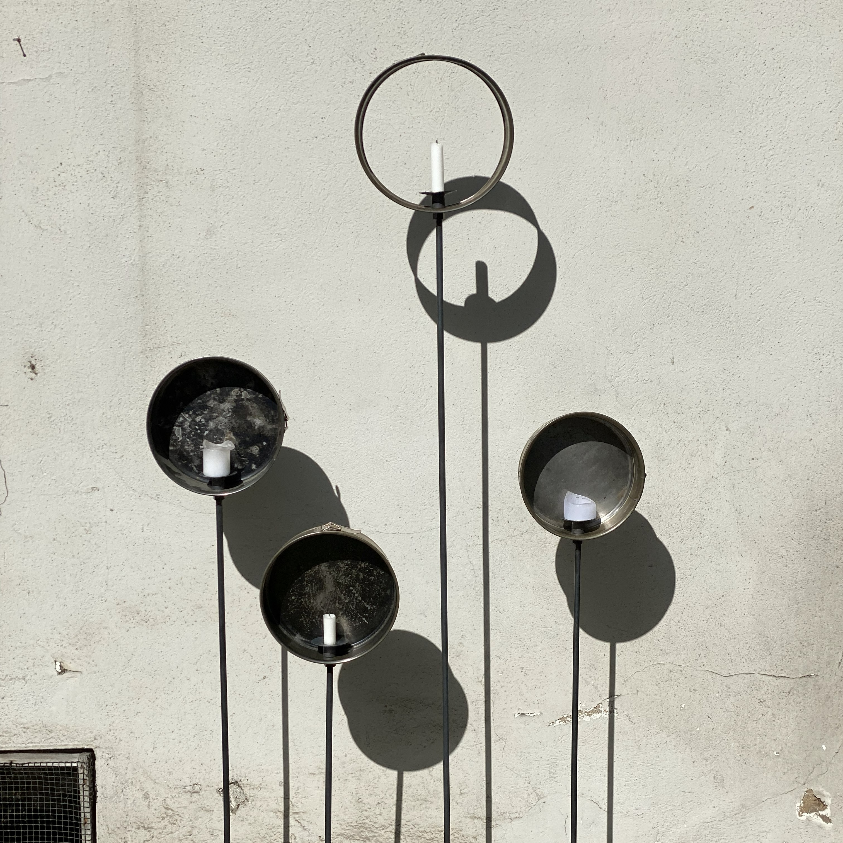

Das Leben ist zu schön und kurz, also machen wir doch das Beste aus dem, was uns zur Verfügung steht. Mit meiner fundierten Ausbildung als Möbelschreiner und studierter Innenarchitekt an der UCLA extension (Universität California, Los Angeles) und der jahrelangen Praxis liebe ich es für & mit Mitmenschen Lebensräume und Produkte zu gestalten. Gerne zeige ich eine Auswahl aus der Kunsthandwerk-Kollektion einzigartiges. Die Objekte bestehen aus Produkten, die nicht mehr im herkömmlichen Sinne gebraucht werden. Die Form und das Material der alten Produkte geben mir mit meinem Querdenken eine Idee was daraus entstehen könnte. Im Atelier «die Anlikerei» entsteht ein Prototyp. Wenn dieser mir gefällt, starte ich mit der Produktion, meist mit Unterstützung von geschützten Werkstätten.

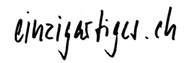
Instagram: Bernhard.Anliker
Öffnungszeiten: Mo – Fr 08.30 – 11.30 und 15.00 – 18.00 Uhr
Mittwochnachmittag geschlossen Hilterfingen-Hünibach-Oberhofen Tourismus, Staatsstrasse 18, 3652 Hilterfingen, Tel. 033 244 84 84, info@hilterfingen-tourismus.ch, www.hilterfingen-tourismus.ch, www.einzigartiges.ch

